

สถานีตำรวจภูธรแม่ท้อ
ผลการปฏิบัติราชการ
ประจำเดือน มกราคม 2568

งานป้องกันปราบปราม

วันที่ 5 มกราคม 2568 เวลา 21.00 น.
ภายใต้การอำนวยการของ พ.ต.อ.เจษฎา ท่าโพธิ์ ผกก.สภ.แม่ท้อ พ.ต.ท.อำนาจ เมฆสิน
รอง ผกก.ป.สภ.แม่ท้อ พ.ต.ท.ประยูร กำลา สวป.สภ.แม่ท้อ สั่งการให้ ร.ต.ต.อิทธิพล มากกุญชร
รอง สว.(ป)แม่ท้อ/ร้อยเวร 2-0 พร้อมด้วย สายตรวจรถยนต์ ชป.1 ออกประชาสัมพันธ์พร้อมตรวจปั้มน้ำมันในเขตพื้นที่รับผิดชอบเพื่อป้องการลักลอบจำหน่ายน้ำมัน และออกตรวจจุดเสี่ยง/จุดล่อแหลม,จุดจอดรถ,พักคอย,พักแรม เพื่อป้องกันการลักลอบขนแรงงานต่างด้าวและอาชญากรรมเพื่อความปลอดภัยในชีวิตและทรัพย์สินของประชาชน บริเวณ ดังนี้
- วิทยาลัยนอร์ทตาก ต.หนองบัวใต้ อ.เมืองตาก จว.ตาก
- ถนนสายรองป้องกันการลักลอบขนต่างชาติ
- ซอยสำนักสงฆ์สุขเจริญ ต.หนองบัวใต้ อ.เมืองตาก จว.ตาก
- ซอยสำนักสงฆ์ห้วยนึ่งเทพนิมิตร ม.3 ต.แม่ท้อ อ.เมือง จ.ตาก

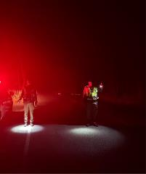
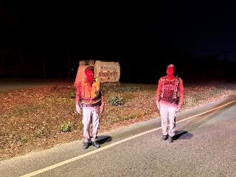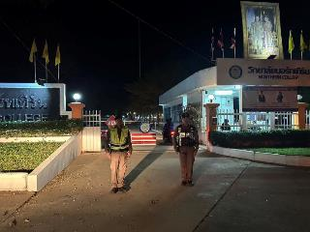

วันที่ 14 มกราคม 2568 เวลา 10.00 น.
ภายใต้การอำนวยการของพ.ต.อ.เจษฎา ท่าโพธิ์ ผกก.สภ.แม่ท้อ,พ.ต.ท.อำนาจ เมฆสิน
รอง ผกก.ป.สภ.แม่ท้อ , พ.ต.ต.ประยูร กำลา สวป.สภ.แม่ท้อ สั่งการให้ สายตรวจ ต.แม่ท้อ(ห้วยนึ่ง) ร.ต.ท.วิทูลย์ พงษ์อยู่ รอง สว.(ป)สภ.แม่ท้อ ออกปฏิบัติหน้าที่ในพื้นที่รับผิดชอบเปิดสัญญาณไฟวับวาบ ว.4 จุดเสี่ยง/จุดล่อแหลม เพื่อป้องกันการก่อเหตุอาชญากรรม สร้างความปลอดภัยในชีวิตและทรัพย์สิน ความเชื่อมั่นให้กับประชาชนดังนี้
1.ปั๊ม ปตท.ห้วยนึ่ง, 7-ELEVEN,ตู้ATM
2.ปั๊มPTเชิงสะพานกิตติขจรด้านขาขึ้น,ร้านสะดวกชื้อ
4.7-ELEVENริมแม่น้ำปิง

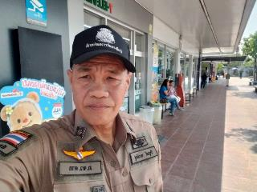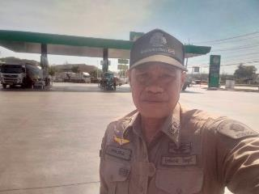

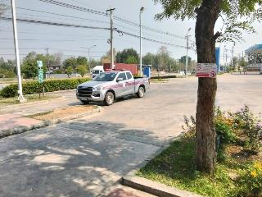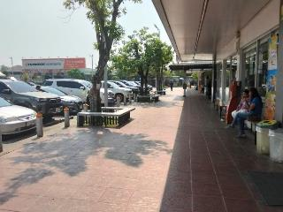

วันที่ 21 มกราคม 2568 เวลา 09.45 - 12.00 น.
ภายใต้การอำนวยการของพ.ต.อ.เจษฎา ท่าโพธิ์ ผกก.สภ.แม่ท้อ, พ.ต.ท.อำนาจ เมฆสิน
รอง ผกก.ป.สภ.แม่ท้อ,พ.ต.ต.ประยูร กำลา สวป.สภ.แม่ท้อ สั่งการให้ ร.ต.อ.วรเวช พงษานุวัฒน์
รอง สวป.สภ.แม่ท้อ/ร้อยเวร 2-0 และสายตรวจรถยนต์ ว.4 ว.10 ออกตรวจฯ ในพื้นที่รับผิดชอบเปิดสัญญาณไฟวับวาบ ออกตรวจจุดเสี่ยง/จุดล่อแหลมและเส้นทางหลบเลี่ยงการลักลอบขนแรงงานต่างด้าว โรงแรมและรีสอร์ท เพื่อป้องกันอาชญากรรมและรักษาความปลอดภัยในชีวิตและทรัพย์ของประขาชน ดังนี้
- โรงแรมตากอันดามัน ต.แม่ท้อ อ.เมืองตาก จว.ตาก
- สถานีบริการน้ำมันพีที ต.แม่ท้อ อ.เมืองตาก จว.ตาก
- สถานีบริการน้ำมันบางจาก ต.หนองบัวใต้ อ.เมืองตาก จว.ตาก
- สถานีบริการน้ำมัน ปตท.หนองบัวใต้ ต.หนองบัวใต้ อ.เมืองตาก จว.ตาก
- สถานีบริการน้ำมันพีที ต.หนองบัวใต้ อ.เมืองตาก จว.ตาก
- โรงแรมสุธาโภชน์ 2 ต.หนองบัวใต้ อ.เมืองตาก จว.ตาก
- บ้านสวนรีสอร์ท ต.หนองบัวใต้ อ.เมืองตาก จว.ตาก
- สถานีบริการน้ำมัน ปตท.ห้วยนึ่ง ต.หนองบัวใต้ อ.เมืองตาก จว.ตาก
- แยกป่ายูคาฯ เส้นทางชุมชมบ้านลานสาง ม.4 ต.แม่ท้อ อ.เมืองตาก จว.ตาก
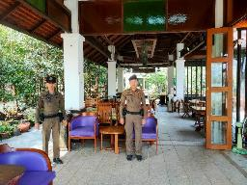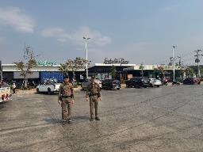

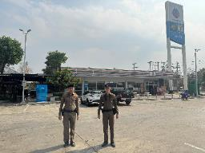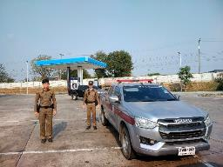

งานสอบสวน

วันที่ 11 มกราคม 2568 เวลาประมาณ 12.45 น. พ.ต.ต.เกียรติศักดิ์ บุญปล้อง สว.(สอบสวน)
สภ.แม่ท้อ ขณะปฏิบัติหน้าที่ร้อยเวรสอบสวน ได้รับแจ้งว่ามีเหตุเพลิงไหม้บ้าน เลขที่ 135 หมู่ที่ 8 ต.แม่ท้อ อ.เมืองตาก จว.ตาก จึงได้ออกไปตรวจที่เกิดเหตุ จึงได้ถ่ายภาพที่เกิดเหตุ บันทึกการตรวจที่เกิดเหตุ
จัดทำแผนที่เกิดเหตุ เบื้องต้นยังไม่ทราบสาเหตุ เพื่อจะได้ดำเนินการในส่วนที่เกี่ยวข้องต่อไป

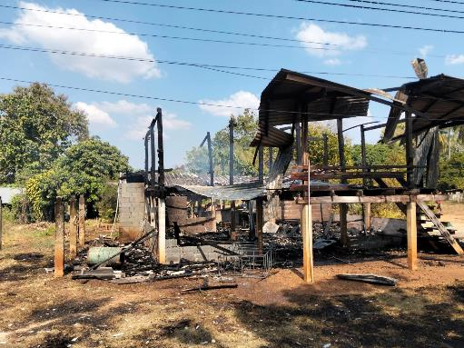

วันที่ 22 มกราคม 2568 เวลา 10.30 น.
พ.ต.ท.เจษฎาวงศ์ จรัสวรวุฒิกุล รอง ผกก.(สอบสวน) สภ.แม่ท้อ ได้ร่วมกันบูรณาการกับหน่วยร่วมต่าง ๆ ได้แก่ ฝ่ายปกครองอำเภอแม่สอด, เจ้าหน้าที่ทหารหน่วยเฉพาะกิจราชมนู, หน่วยเฝ้าตรวจชายแดนที่ 31, ตำรวจตรวจคนเข้าเมืองจังหวัดตาก, เจ้าหน้าที่ตำรวจกองกำกับการสืบสวน ภ.จว.ตาก, ตำรวจตระเวณที่ 34, เจ้าหน้าที่ตำรวจกองบัญชาการตำรวจสอบสวนกลาง, ตำรวจท่องเที่ยวจังหวัดตาก, และข้าราชการตำรวจในสังกัด ภ.จว.ตาก ปล่อยแถวระดมกวาดล้างอาชญากรรม ตามมาตราการป้องกันการลักลอบข้ามแดนโดยผิดกฎหมาย เพื่อป้องกันปราบปรามกลุ่มคนต่างชาติ ที่เดินทางเข้ามาในพื้นที่
จังหวัดตาก แล้วมีการลักลอบข้ามแดนไปทำงานที่ประเทศเพื่อนบ้านโดยผิดกฎหมาย ซึ่งบางส่วนอาจถูกหลอกลวงและเกี่ยวข้องกับการค้ามนุษย์ ณ บริเวณหน้าที่ทำการ สภ.แม่สอด อ.แม่สอด จว.ตาก

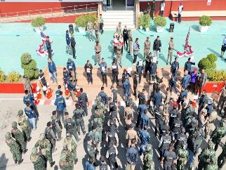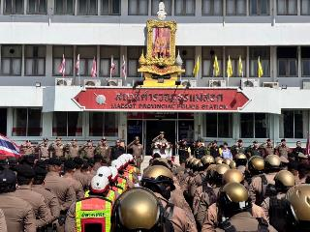

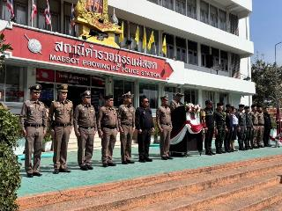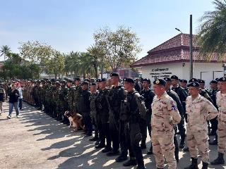

วันที่ 26 มกราคม 2568 เวลา 21.05 น.
พนักงานสอบสวน จราจร สายตรวจผาแดง พร้อมด้วย อส.จร.501 ออกตรวจสอบเหตุ รถเทรลเลอร์กับรถจักรยานยนต์เกิดอุบัติเหตุ บริเวณทางเข้าหมู่บ้านผาแดง ม.7 ต.หนองบัวใต้ อ.เมืองตาก จว.ตาก
เพื่อตรวจสอบว่าได้รับผลกระทบอย่างไรบ้าง ดังนี้
- ไม่มีสิ่งของหลวงเสียหาย
- มีผู้ที่ได้รับบาทเจ็บเล็กน้อย 1 ราย มูลนิธิตากร่วมใจทำการปฐมพยาบาลเบื้องต้น
- ไม่มีสิ่งกีดขวางการจราจร
-คู่กรณีตกลงกันไม่ได้ ร้อยเวร 30 ดำเนินการในส่วนที่เกี่ยวข้องต่อไป

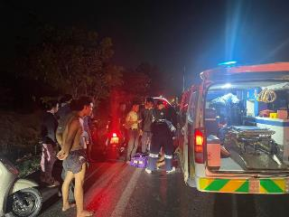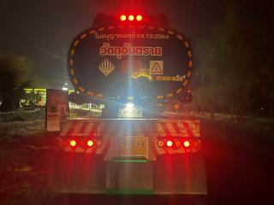

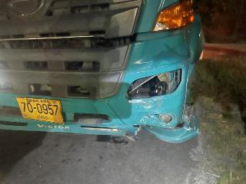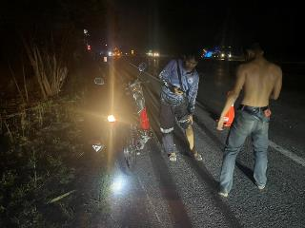

งานสืบสวน

วันที่ 12 มกราคม 2568 เวลา 10.35 น.
ภายใต้การอำนวยการของ พ.ต.อ.เจษฎา ท่าโพธิ์ ผกก.สภ.แม่ท้อ นำโดย พ.ต.ท.ภูวินท์
มังสิงห์จันทร์ รอง ผกก.สส.สภ.แม่ท้อ พ.ต.ท.ธาตรี ปัญจบุรี สว.สส.สภ.แม่ท้อ พร้อมด้วยชุดสืบสวน
ได้ร่วมกันจับกุม นาย ก. ( นามสมมติ ) เนื่องจากเป็นผู้ทำผิดกฎหมาย ครอบครองอาวุธปืน
โดยไม่ได้รับอนุญาต เพื่อความปลอดภัยในชีวิตและทรัพย์สินของประชาชนณ ม.5 ต.หนองบัวใต้
อ.เมืองตาก จ.ตาก

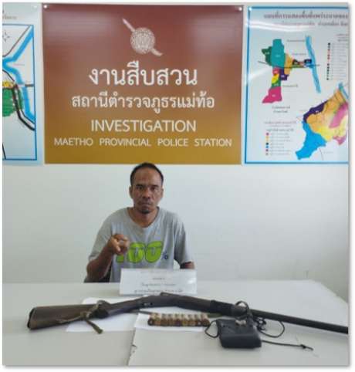

วันที่ 18 มกราคม 2568 เวลา 13.40 น.
ภายใต้การอำนวยการของ พ.ต.อ.เจษฎา ท่าโพธิ์ ผกก.สภ.แม่ท้อ นำโดย พ.ต.ท.ภูวินท์
มังสิงห์จันทร์ รอง ผกก.สส.สภ.แม่ท้อ พ.ต.ท.ธาตรี ปัญจบุรี สว.สส.สภ.แม่ท้อ พร้อมด้วยชุดสืบสวน ได้ออกตรวจเยี่ยมบุคคลพ้นโทษ ที่ได้เข้ามาพักอาศัยในภูมิลำเนาเขต สภ.แม่ท้อ เพื่อเป็นการสอดส่อง
พฤติกรรม ว่ามีความเสี่ยงกลับไปกระทำความผิดแบบเดิมหรือไม่ ณ ม.11 ต.แม่ท้อ อ.เมืองตาก จ.ตาก

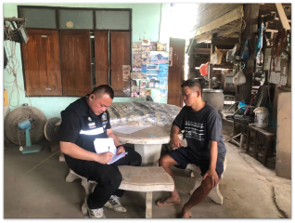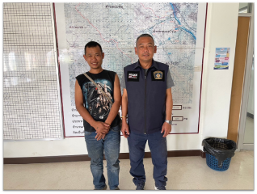
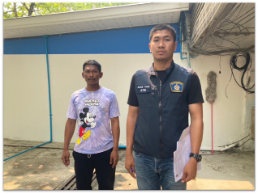

วันที่ 20 มกราคม 2568 เวลา 14.40 น.
ภายใต้การอำนวยการของ พ.ต.อ.เจษฎา ท่าโพธิ์ ผกก.สภ.แม่ท้อ นำโดย พ.ต.ท.ภูวินท์
มังสิงห์จันทร์ รอง ผกก.สส.สภ.แม่ท้อ พ.ต.ท.ธาตรี ปัญจบุรี สว.สส.สภ.แม่ท้อ พร้อมด้วยชุดสืบสวน
ได้รับแจ้งจากชาวบ้านว่ามีบุคคลคุ้มคลั่งอาละวาด ชุดสืบสวนจึงได้ทำการเข้าไปตรวจสอบและได้ทำการจับกุม ทราบภายหลังว่า ชื่อนาย ก. ( นามสมมติ ) ก่อนอาละวาดได้ทำการเสพยาเสพติด ชุดสืบสวนจึงได้จับกุมเนื่องจากเป็นผู้ทำผิดกฏหมาย เสพยาเสพติดให้โทษ ประเภท 1 เพื่อความปลอดภัยในชีวิตและ
ทรัพย์สินของประชาชน ณ ม.10 ต.แม่ท้อ อ.เมืองตาก จ.ตาก

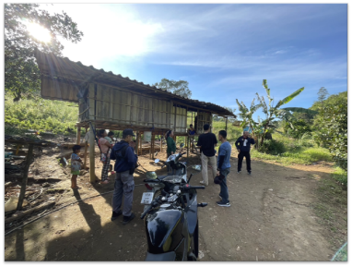
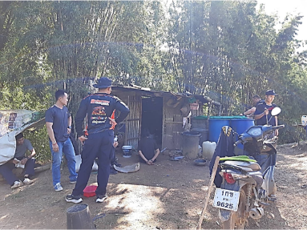

งานอำนวยการ

วันที่ 2 มกราคม 2568 เวลา 10.00 น.
ภายใต้การอำนวยการ พ.ต.อ.เจษฎา ท่าโพธิ์ ผกก.สภ.แม่ท้อ , พ.ต.ท.อำนาจ เมฆสิน
รอง ผกก.ป.สภ.แม่ท้อ , พ.ต.ท.พลกฤษณ์ พึ่งจิตต์ สว.อก.สภ.แม่ท้อ มอบหมายให้ ร.ต.อ.สมศักดิ์ มาแก้ว
รอง สว.สส.สภ.แม่ท้อ พร้อมด้วยข้าราชการตำรวจจิตอาสา สภ.แม่ท้อ ได้ร่วมกันแจกโบรชัวว์ น้ำดื่ม และประชาสัมพันธ์ เพื่อการขับขี่รถอย่างปลอดภัยในช่วงเทศกาลปีใหม่ 2568 ณ สถานีบริการน้ำมัน ปตท.ห้วยนึ่ง ต.แม่ท้อ อ.เมืองตาก จ.ตาก

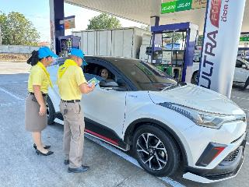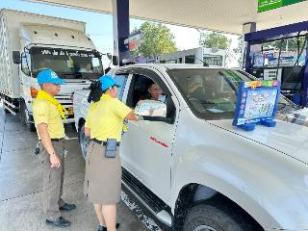
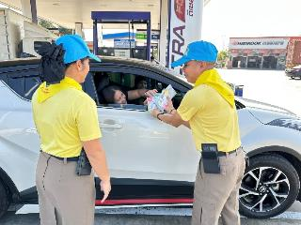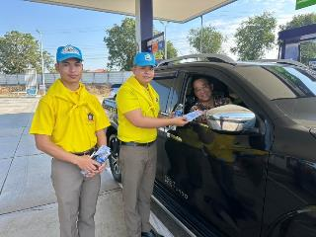

วันที่ 18 มกราคม 2568 เวลา 10.00 น.
ภายใต้การอำนวยการของ พ.ต.อ.เจษฎา ท่าโพธิ์ ผกก.สภ.แม่ท้อ มอบหมายให้ พ.ต.ท.เจษฎาวงศ์ จรัสวรวุฒิกุล รอง ผกก.(สอบสวน) สภ.แม่ท้อ พร้อมด้วยข้าราชการตำรวจจิตอาสา สภ.แม่ท้อ ได้เข้าร่วมกิจกรรมจิตอาสาพัฒนาเนื่องในวันสมเด็จพระนเรศวรมหาราช 18 มกราคม 2568 ณ ศาลากลาง
จังหวัดตาก อ.เมืองตาก จว.ตาก โดยมีนายชูชีพ พงษ์ไชย ผู้ว่าราชการจังหวัดตากเป็นประธาน

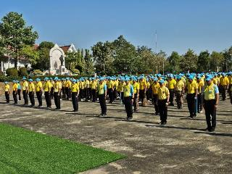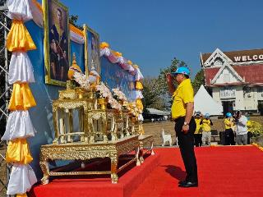
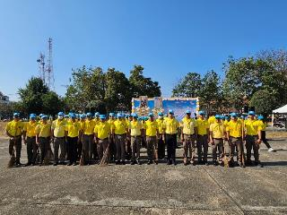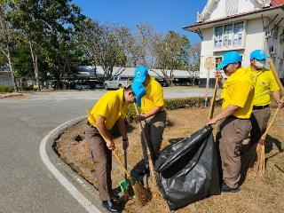

วันที่ 20 มกราคม 2568 เวลา 09.00 น.
ภายใต้การอำนวยการของ พ.ต.อ.เจษฎา ท่าโพธิ์ ผกก.สภ.แม่ท้อ พ.ต.ท.อำนาจ เมฆสิน
รอง ผกก.ป.สภ.แม่ท้อ มอบหมายให้ พ.ต.ท.พลกฤษณ์ พึ่งจิตต์ สว.อก.สภ.แม่ท้อ พร้อมด้วย ข้าราชการตำรวจจิตอาสา สภ.แม่ท้อ ได้เข้าร่วมกิจกรรมจิตอาสาพัฒนา กิจกรรม KICK OFF เพื่อ แก้ไขปัญหาหมอกควันไฟป่าและฝุ่นละอองขนาดเล็ก ( PM 2.5 ) ณ ศาลากลางจังหวัดตาก อ.เมืองตาก จว.ตาก
โดยมีนายชูชีพ พงษ์ไชย ผู้ว่าราชการจังหวัดตากเป็นประธาน

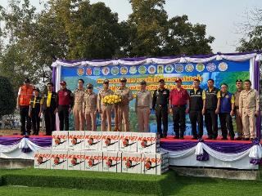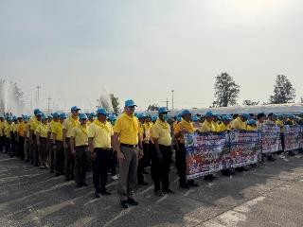
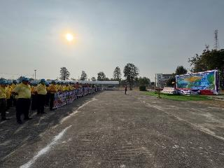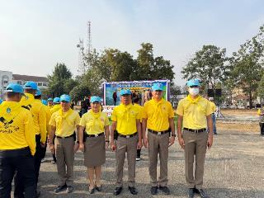

งานจราจร

วันที่ 13 มกราคม 2568 เวลา 10.00 น.
ชุดจราจร ปฏิบัติหน้ที่อำนวยความสะดวกด้านการจราจรให้แก่เด็กและผู้ปกครองที่มาร่วมงานวันเด็กแห่งชาติ ประจำปี 2568 บริเวณหน้าเทศบาลหนองบัวใต้ ม.2 ต.หนองบัวใต้ อ.เมือง จ.ตาก

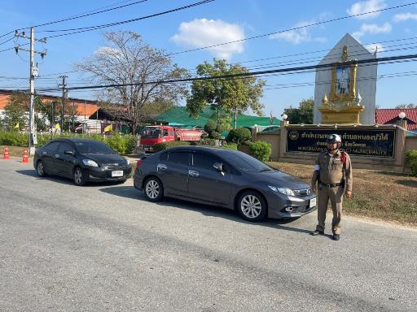
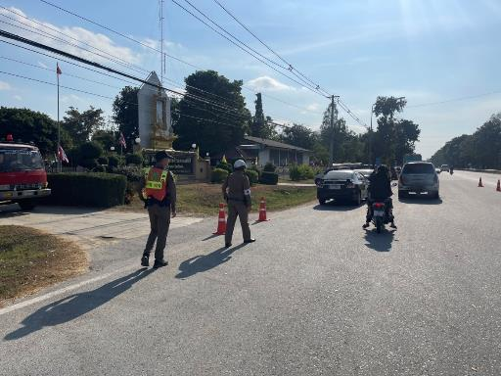

วันที่ 15 มกราคม 2568 เวลา 14.00 น.
ภายใต้การอำนวยการของ พ.ต.อ.เจษฎา ท่าโพธิ์ ผกก.สภ.แม่ท้อ พ.ต.ท.อำนาจ เมฆสิน
รอง ผกก.ป.สภ.แม่ท้อ พ.ต.ต.ประยูร กำลา สวป.สภ.แม่ท้อ มอบหมายให้ ชุดจราจร อำนวยความสะดวก
ด้านการจราจรให้กับขบวนรถกองราชพิธี เพื่อความปลอดภัยในขบวนรถกองราชพิธีฯ ณ สามแยกแม่สอด
อ.เมืองตาก จ.ตาก

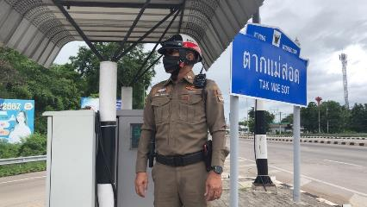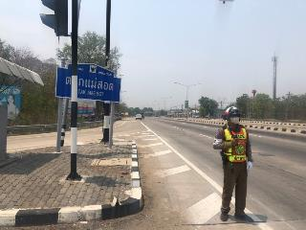

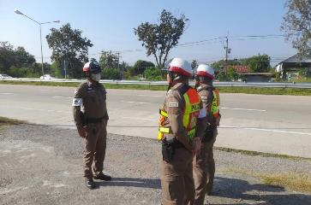

วันที่ 25 มกราคม 2568 เวลา 14.30 น.
ชุดจราจรปฏิบัติหน้าที่ เพื่ออำนวยความสะดวกด้านการจราจรบริเวณสามแยกแม่สอด จ.ตาก
กรณีขบวนกองราชพิธี วปอ. เดินทางจาก จ.พิษณุโลก ไป อ.แม่สอด

